Костюм «СЕВА»-не для всех по желанию если хотите(обговаривать с командыванием так как на команду хватит 2-3 штуки.

1-синяя форма любая, к ней пришивать наколенники налокотники и плечи.

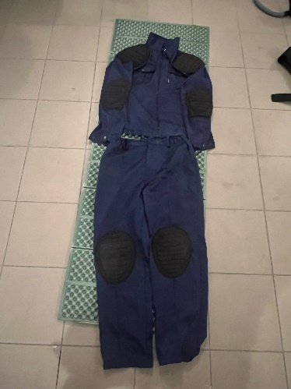

2-офицерский пояс.

3-Броник, пояс, подсумки набедренные под заказ в мастерской

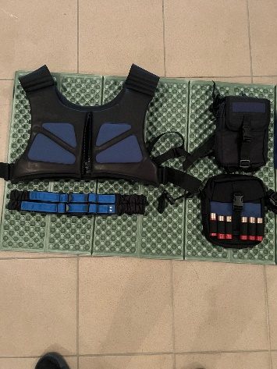

4-система замкнутого дыхания. Делаете сами или покупаете в мастерской.

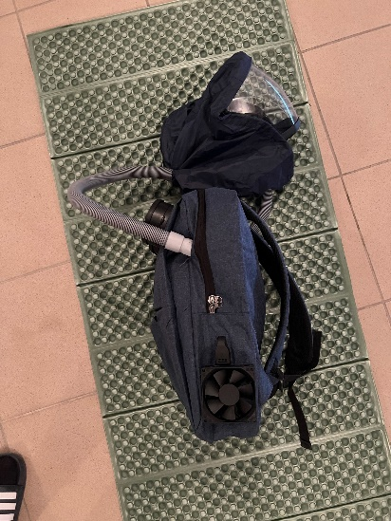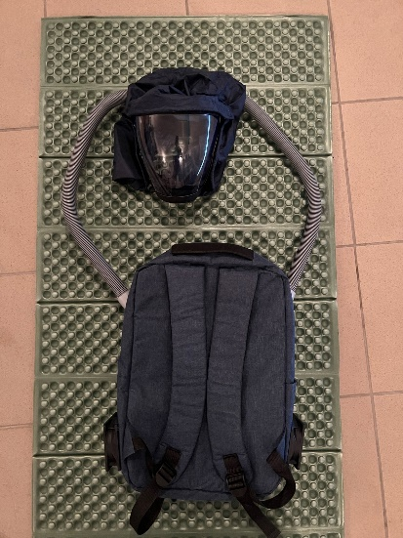

4- чёрные перчатки

5-чёрные берцы/ трекинги.

Вот готовый мой вариант СЕВЫ. 2 варианта визора но черный плохая идея так как визор может запотевать в черном считай будете слепым.

на Севу примерно ушло 16000₽.

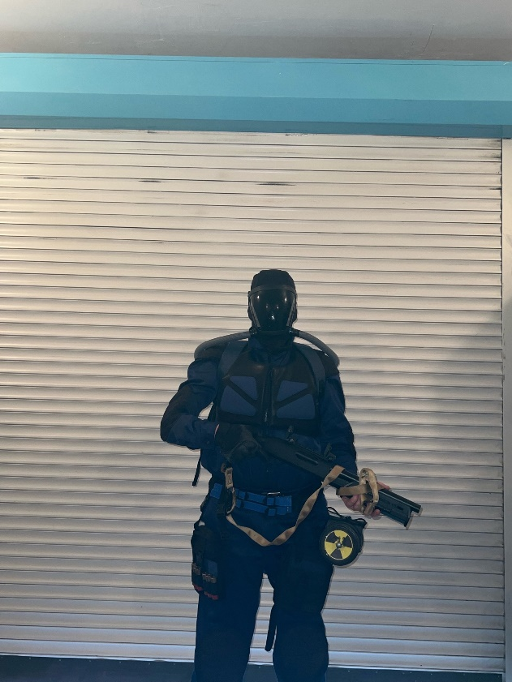Если покупать в мастерской то будет больше 20000₽

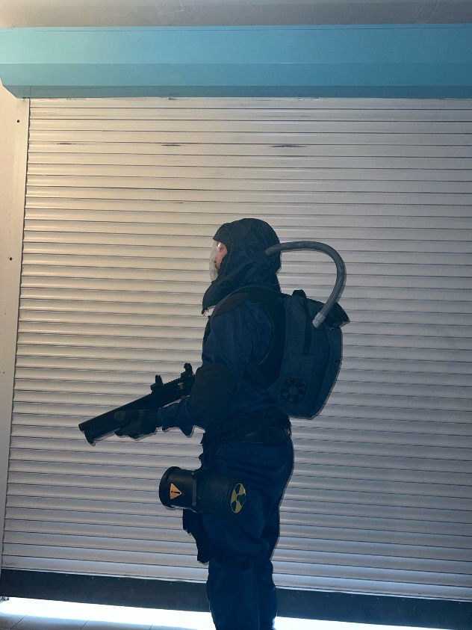

Как сделать систему замкнутого дыхания:

Нужны рюкзак желательно синий. Более-менее подходящий внешне.

2 фильтра от респиратора-пришиваются на верх рюкзака. Сантехническая трубка крепиться с боков в верху. 2 кулера от компьютера крепятся снизу по бокам.

Маска с крепким визором(можно купить на ВБ), капюшон синий.

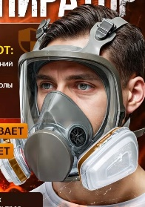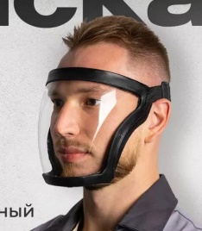если у маски по бокам фильтры то их снять и прикрепить туда трубки. 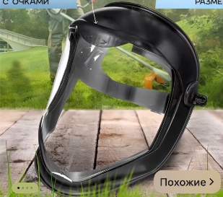

К маске крепим капюшон(я приклеил к маске велкро а вторую полосе велкро вшил в капюшон.) трубки крепим либо к капюшону сзади или напрямую к маске с боков.

